РЕЗЮМЕ
Личная информация;

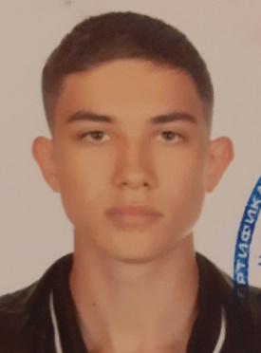
Фамилия Имя Отчество: Савостьянов Сергей Алексеевич
Дата рождения: 28.05.2003
Семейное положение: холост
Есть дети: нет

Адрес: 682912, Хабаровский край, район им. Лазо, р.п. Переяславка 2,
ул. Авиаторов д. 56
Телефон, E-Mail: 79241155483, savostyanov.03@bk.ru
Готовность к командировкам: полная

ОБРАЗОВАНИЕ:
Учебное заведение: КГБ ПОУ «Хорский агропромышленный техникум»
Год окончания: 2023г.
Специальность: 35.02.16. «Эксплуатация и ремонт сельскохозяйственной техники и оборудования»
Квалификация: Техник-механик
Форма обучения: очная

ДОПОЛНИТЕЛЬНОЕ ОБРАЗОВАНИЕ:
КГБ ПОУ «Хорский агропромышленный техникум»:
1. Квалификация: Тракторист-машинист сельскохозяйственного производства категории «C, E».
2. Прошел обучение на водителя автомобиля категории В, С. Получил свидетельство, экзамен в ГИБДД пока не сдавал.

ОПЫТ РАБОТЫ:
- 18.05.2021–18.06.2021 «К.Ф.Х Силин.Ю.И»
разнорабочий, механик, механизатор, участвовал в посевных работах сельскохозяйственных культур, ремонт с\х техники и оборудования.
- 08.09.2021-08.10.2021 «К.Ф.Х Новак.Ю.А»
разнорабочий, механик, механизатор, участвовал в посевных работах сельскохозяйственных культур, ремонт с\х техники и оборудования
- 25.04.2022-25.05.2022 «К.Ф.Х Силин.Ю.И»
разнорабочий, механик, механизатор, участвовал в посевных работах сельскохозяйственных культур, ремонт с\х техники и оборудования

ДОПОЛНИТЕЛЬНАЯ ИНФОРМАЦИЯ:
Языки: Английский со словарем
Владение ПК: Уверенно, знаю основные офисные пользовательские программы
Личные качества: трудолюбивый, спокойный, ответственный, дисциплинированный, общительный

ЛИЧНЫЕ ДОСТИЖЕНИЯ И БЛАГОДАРНОСТИ:
Участие в Мировом движении WorldSkillsRussia:
Диплом конкурсанта «IX регионального чемпионата молодые профессионалы» компетенция «Эксплуатация сельскохозяйственных машин»
Диплом конкурсанта «VII регионального чемпионата молодые профессионалы» компетенция «Эксплуатация сельскохозяйственных машин»
Благодарность за работу волонтером «VIII регионального чемпионата молодые профессионалы»

